令和３年度天草市立新和小学校だより Ｒ３.７.１６ №４ 文責：校長 左村 良一
しんわ
教育目標
ふるさとに誇りをもち、生き生き学びなかよく伸びる新和っ子の育成
～ 笑顔 挑戦 思いやり ～
○やり通す力
○自分で考え取り組む力
○協働する力

重点的に育成をめざす資質・能力
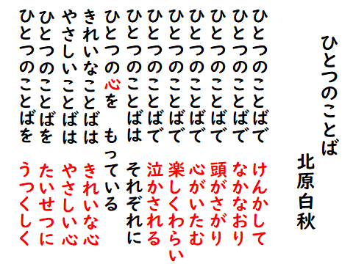
人権旬間（６/２１～７/９）の取組について

本校では、各学期に１回、人権旬間を設定しています。
人権旬間では、一人一人が人権について考え、お互いを思
いやる態度を身に付け、楽しい学校生活を過ごすことがで
きるような取組を行っています。
７月１日（木）の校長講話では、北原白秋の「ひとつの
ことば」の詩をもとに「言葉の大切さ」について考えさせ
ました。どんな言葉が悲しい気持ちにさせるのか、どんな
言葉が嬉しい気持ちにさせるのか、子どもたちなりに理解
しています。しかし、「分かっていてもつい・・・」といっ
たことが見かけられることもあります。これまでもこのようなことは何度か話をしてきましたが、今後も繰り返し発信し、人を思いやる心を育てていきたいと思います。
各学級では、児童同士の心のきずなを深めるために、それぞれの「行動宣言」を書き、振り返りを行いました。７月２日（金）の授業参観では、各学級で「命を大切にする心」を育む授業を公開しました。大切な体をきれいにすることや胎児の成長の様子、命のつながりなどについて、学年に応じた学習を行いました。７月１３日（火）は、ハートフル委員会が企画したなかよし遊び「縦割り班対抗ドッジビー大会」を行いました。１年生から６年生まで笑顔いっぱいの大会になりました。全校児童のよいところが書かれた「ふわふわ言葉の花畑」の取組も年間を通して実施していきます。２年生教室近くの階段踊り場にある人権コーナーに掲示していきます。
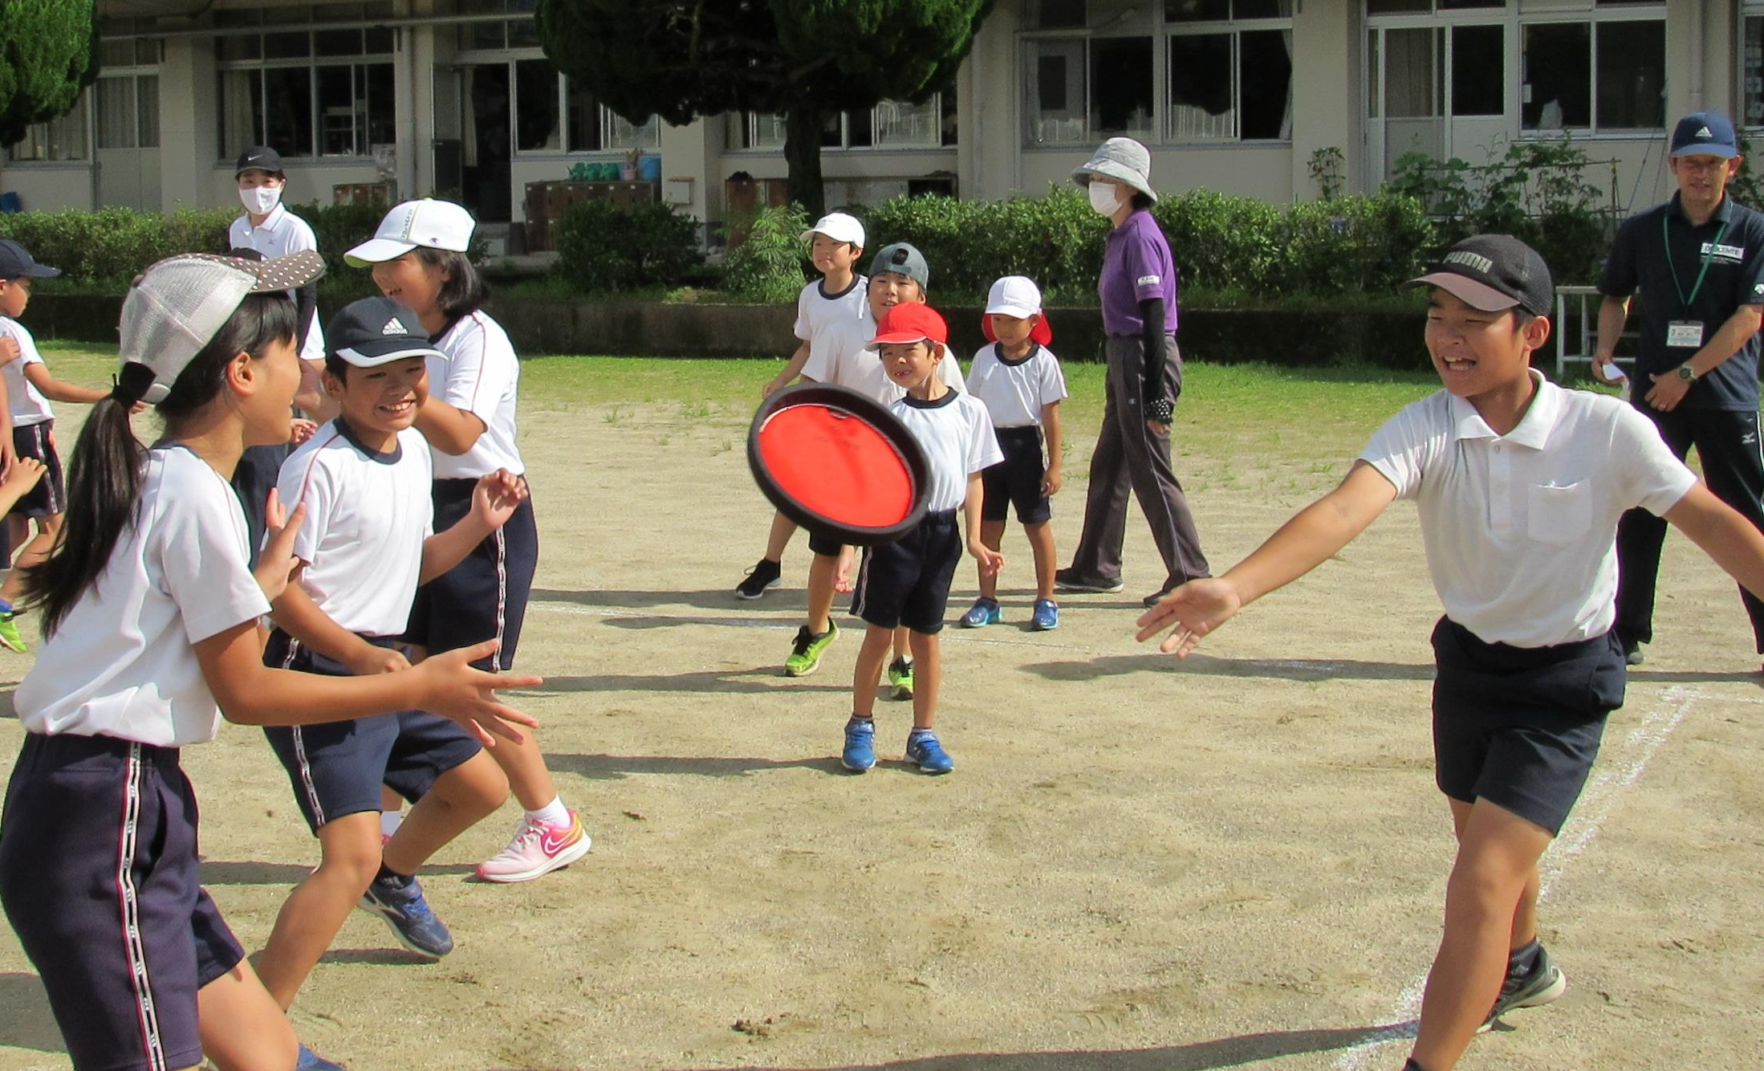

ぼく・わたしの「行動宣言」
「命を大切にする心」を育む授業
縦割り班対抗ドッジビー大会
タブレットの活用を始めています

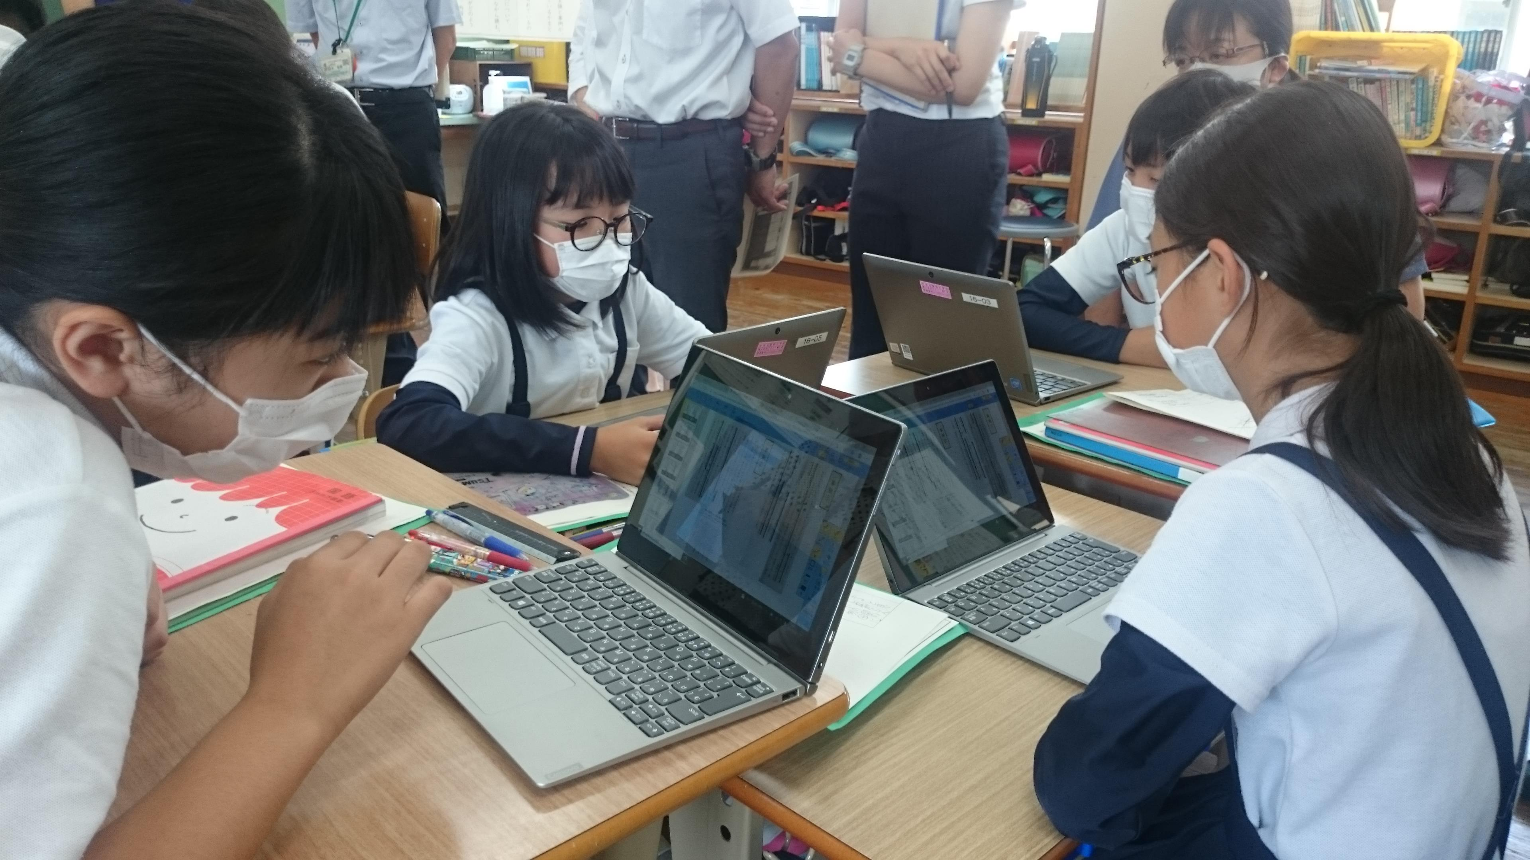
本年度、天草市では全ての児童生徒に１人１台のタブレットパソコンが導入されました。本校では、６月になって管理体制が整い、授業で活用する場面が増えてきました。６月２３日（水）にあった６年生の国語科の研究授業では、全員がタブレットを使って自力解決を行い、それを持ち寄ってグループで学び合いました。子どもたちは慣れた手
つきで操作を行い、主体的に生き生きと学ぶ姿が見られまし
た。他の学年も、様々な教科で、伝え合う活動や調べ学習の
際などにタブレットを活用しています。今後もさらに研修を
深め、効果的な活用を図っていきたいと思います。天草市で
は今のところ校内での使用のみを進めていますが、今後家庭
学習課題について考えたことを、タブレットを使って話し合っています。
への持ち帰りも視野に、活用の幅を広げ、子どもたちの学力
向上へつながるよう進めていく予定です。
地域の協力を得て 地域の良さを知る

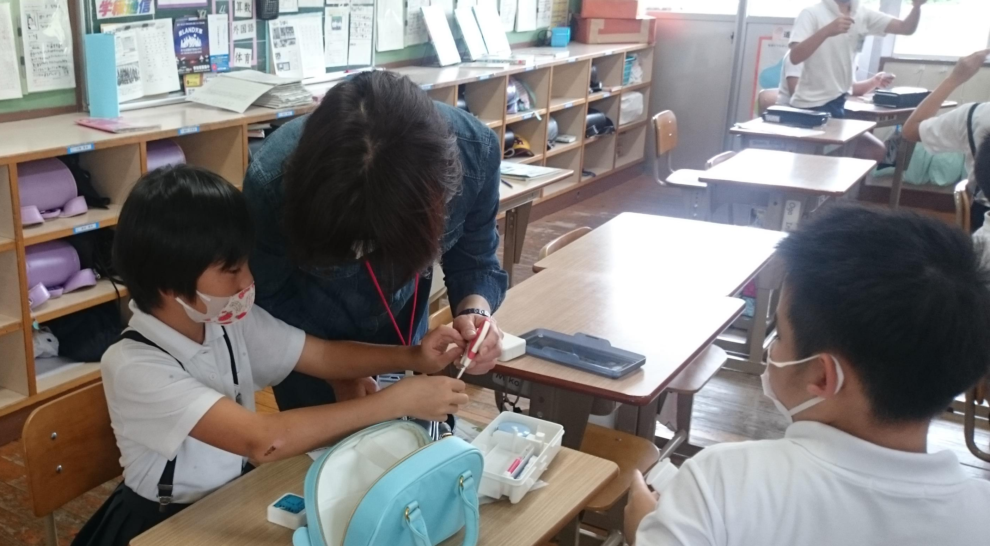
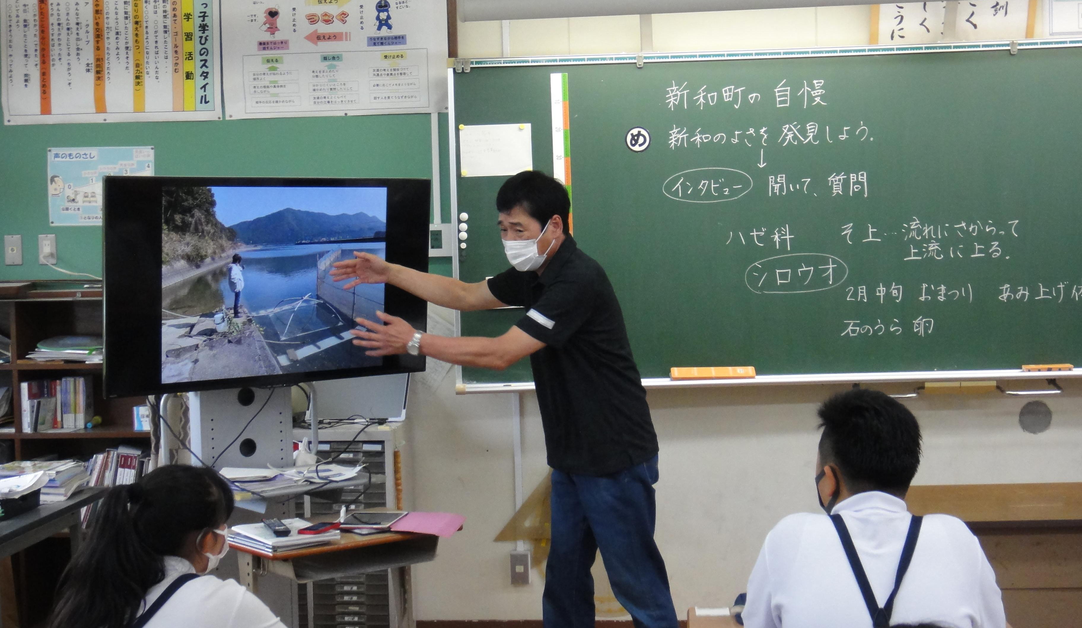
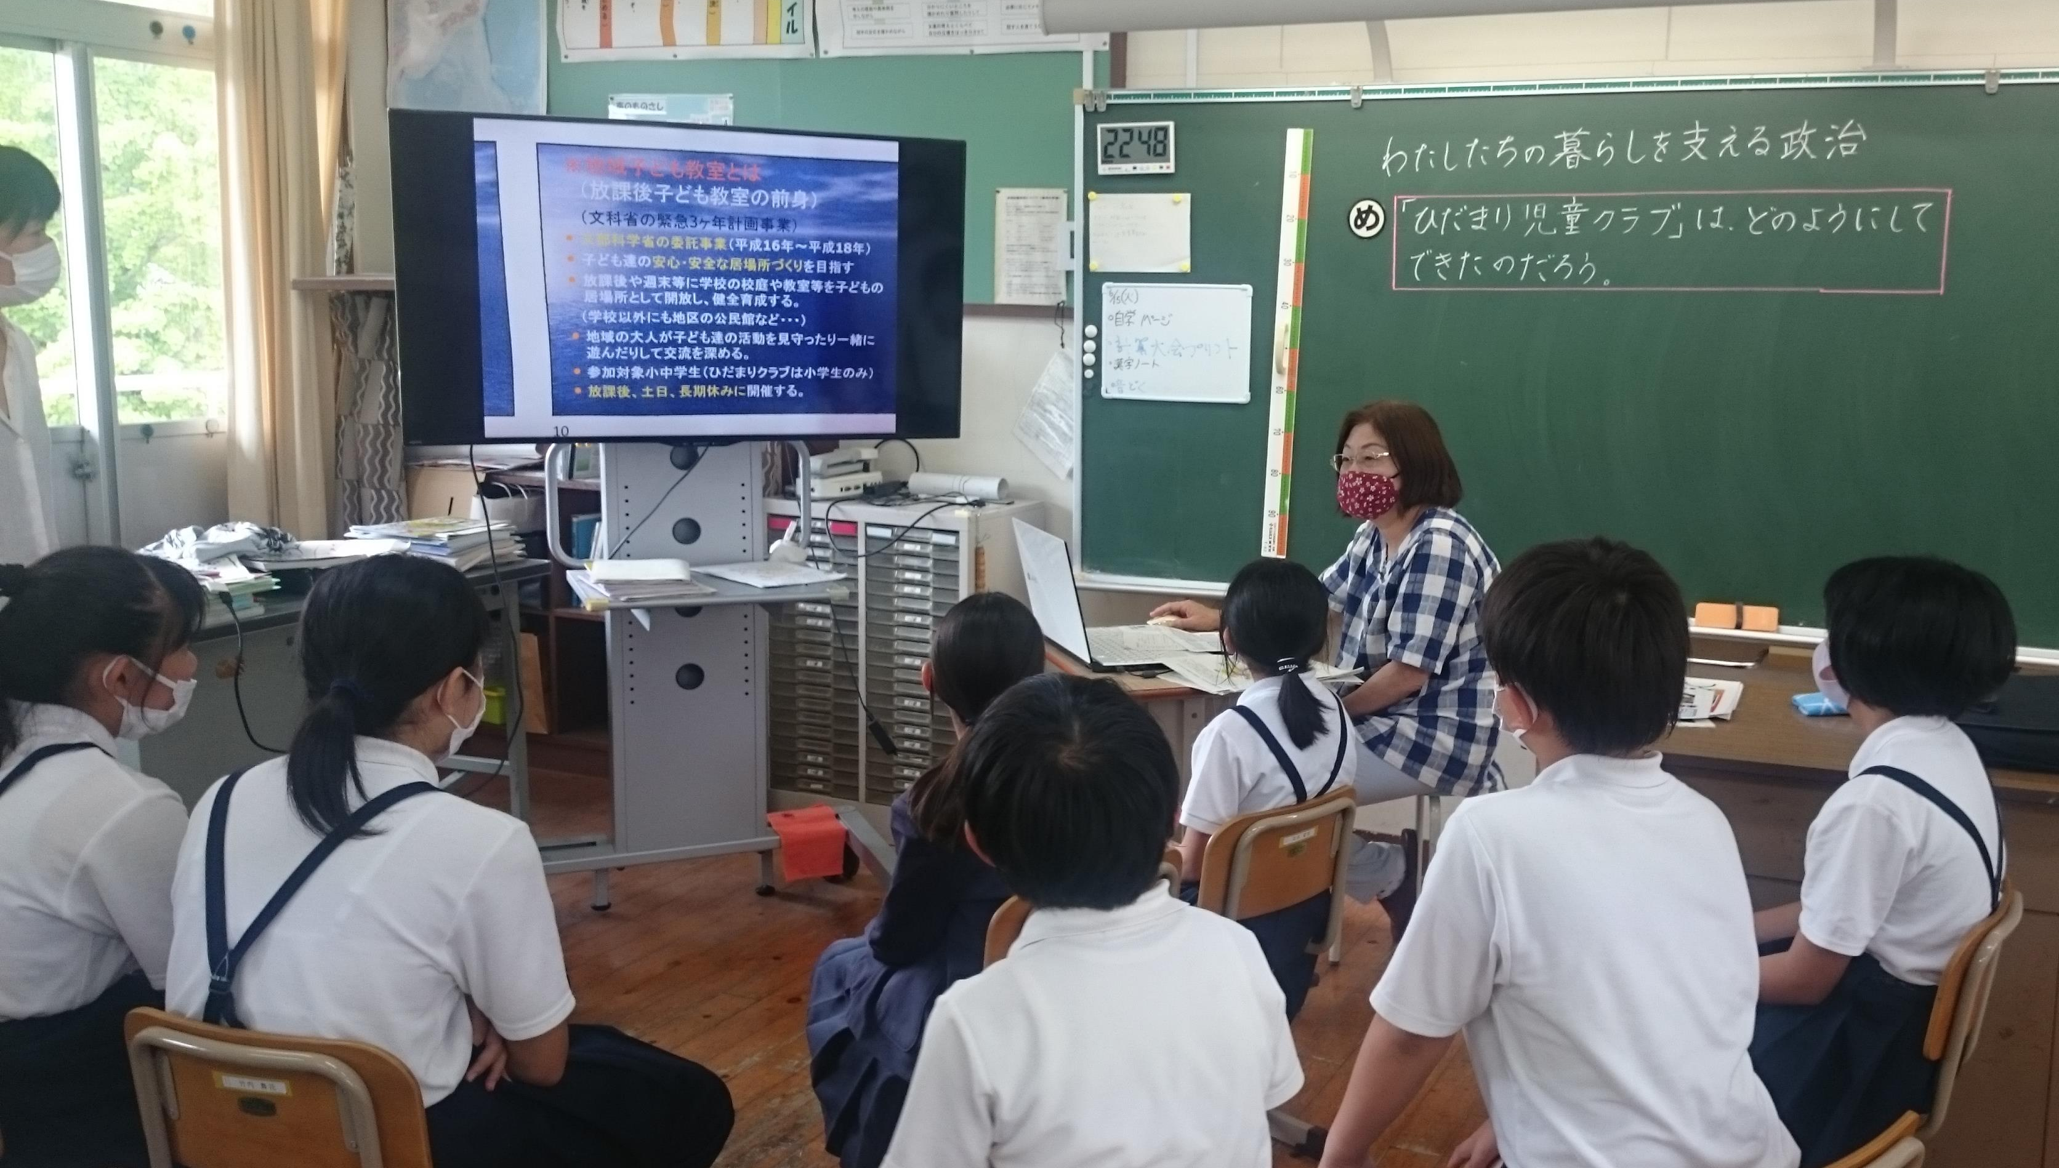
学校では、地域の方々の協力を得て様々な教育活動を展開しています。５年生の家庭科の学習には、５名のボランティアの方々がお手伝いに来てくださり、玉結びや玉どめの仕方を教えていただきました。また、小物作りの際もお手伝いいただき、スムーズに制作することができました。６年生では、ゲストティーチャーとしてお招きした本田津枝子さんに、ひだまり児童クラブについて、野﨑一利さんには大宮地のシロウオについて教えてもらいました。新和には学校に協力的な方がたくさんいらっしゃいます。そのような環境の中、子どもたちは地域の良さを実感することができています。

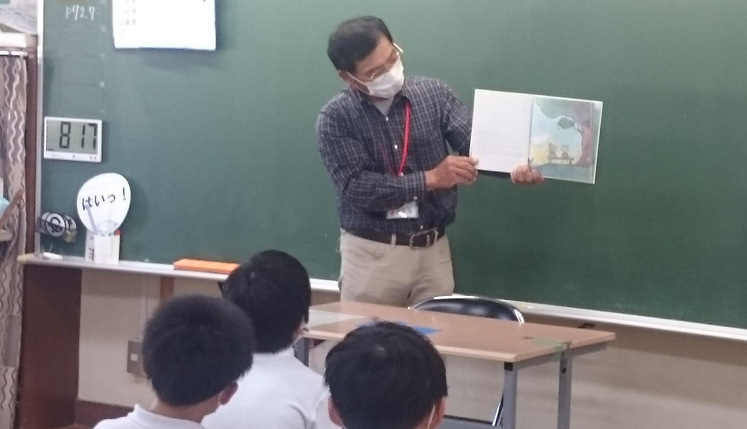
読み聞かせが始まりました

６月２９日より今年度の読み聞かせが始まりました。１０名
のボランティアの方々が、毎月２回程度、火曜日の８時１５分
から１０分程度、各教室で読み聞かせをされます。子どもたち
は読み聞かせが大好きで、とても楽しみにしています。ボラン
ティアの皆様も子どもたちが興味・関心を持つような本を選定
され、心を込めて読んでおられます。ありがとうございます。
令和３年度の読み聞かせボランティアの方々です。
○本田津枝子さん ○岡本 晃さん ○松下優子さん ○春木尚美さん ○中野由美子さん ○岩下恵美子さん ○中林優子さん ○川本望美さん ○荒木千亜紀さん ○松本真巳さん

はまぼう群生地見学
☆１学期の漢字・計算大会ダブルパーフェクト賞☆
おめでとうございます
１年：田中朝陽さん、西村羽咲さん
３年：浪床一歌さん
４年：松下夢真さん、淀水叶翔さん、濱 智華さん
５年：浦中美恋さん、荒木心汰さん、山形 煌さん
６年：竹内舞花さん、淀水富羽さん、松本華凜さん

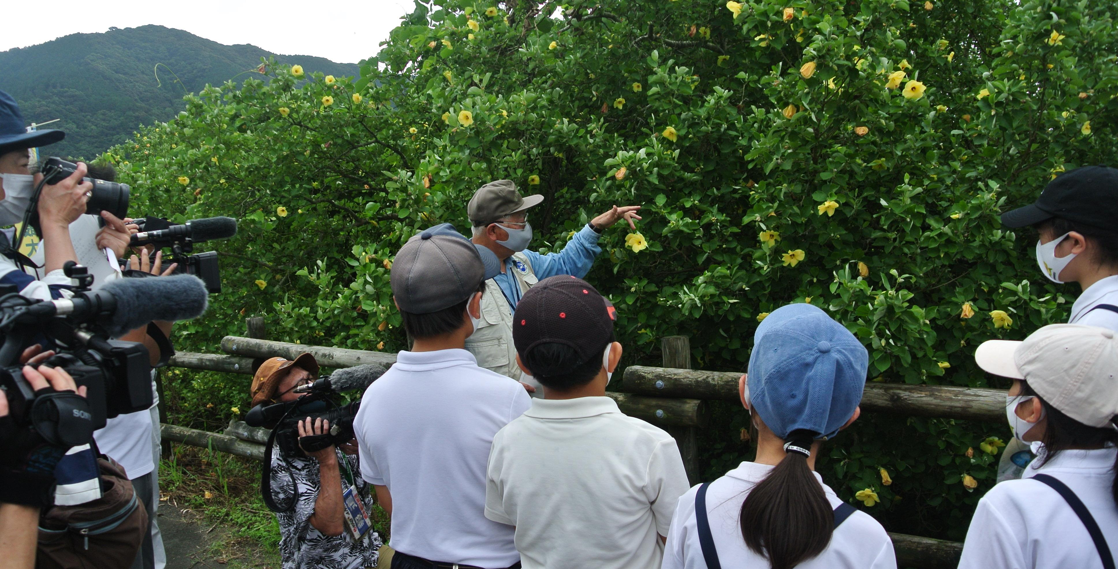

８・９月の行事予定
１１(水）～１３日(金）：学校閉庁
２２日(日）：PTA美化作業(6:50～8:30）
３０日(月）：２学期始業式
９月７日(火）：読み聞かせ
１４日(火)：６年４時間授業
１５日(水)～１６日(木）：６年修学旅行
２１日(火)：読み聞かせ
２４日(金)：学校運営協議会
２８日(火）：天草市教育委員会
学校訪問
３０日(木)：南ブロック陸上記
録会(予定） ホームページQRコード

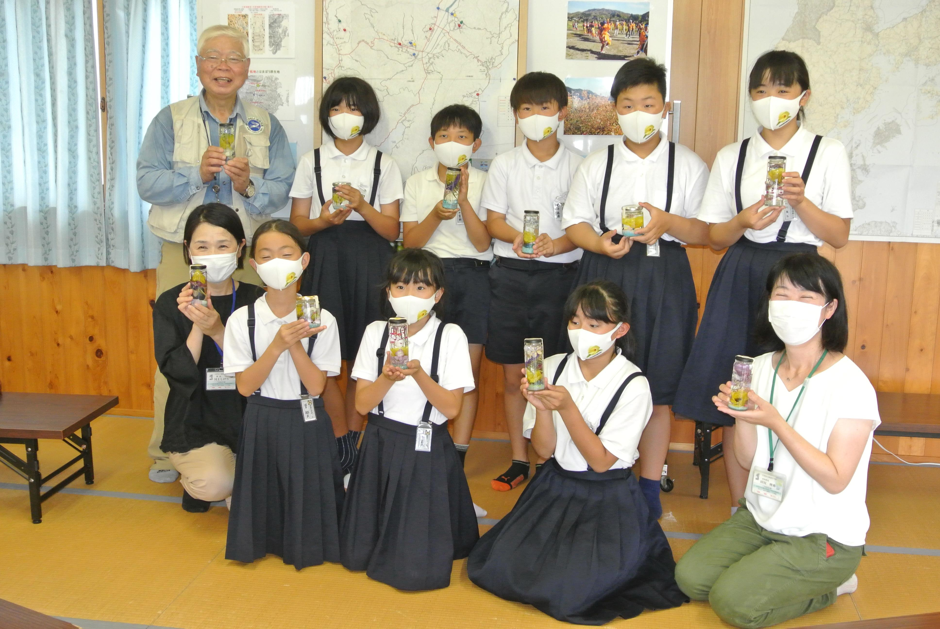

まちづくり協議会よりはまぼうマスクの贈呈
７月８日（木）に６年生がはまぼう群生地の見学を行いました。天草自然公園ボランティア協会の桂木誠志様から、はまぼうの生態や地域の自然、産業等について詳しく説明していただきました。また、ハーバリウム作り体験も行いました。

